13.3 Phân tích dữ liệu trẻ em Hoa Kỳ(1880-2010)
13.3.1 Mục tiêu bài học
Làm quen với việc phân tích và trực quan hóa dữ liệu dạng chuỗi thời gian (time series) thông qua bộ dữ liệu về tên trẻ em tại Hoa Kỳ trong giai đoạn 1880–2010.
Rèn luyện kỹ năng đọc, xử lý, gộp và chuẩn hóa dữ liệu từ nhiều tệp tin theo năm, sử dụng thư viện pandas trong Python.
Thực hành tính toán thống kê và tỷ lệ xuất hiện của các tên theo giới tính, năm sinh và chữ cái cuối cùng trong tên.
Biết cách sử dụng các hàm nhóm (groupby, pivot_table) để tạo bảng tổng hợp dữ liệu, từ đó rút ra các xu hướng thay đổi tên phổ biến theo thời gian.
Áp dụng trực quan hóa dữ liệu bằng thư viện matplotlib, thông qua các biểu đồ đường, cột và biểu đồ chồng để minh họa xu hướng đặt tên và “cuộc cách mạng chữ cái cuối” ở trẻ em Hoa Kỳ.
13.3.2 Dữ liệu sử dụng
Bộ dữ liệu: US Baby Names (nguồn từ Social Security Administration – SSA, Hoa Kỳ).
Mỗi tệp dữ liệu có tên dạng yobYYYY.txt, trong đó YYYY là năm sinh (ví dụ: yob1880.txt, yob1990.txt, yob2010.txt).
Mỗi dòng trong tệp biểu diễn thông tin về một tên được đặt trong năm đó, gồm các trường sau:
name: tên trẻ em (chuỗi ký tự).
sex: giới tính của trẻ (M – nam, F – nữ).
births: số lượng trẻ sinh ra trong năm đó có tên và giới tính tương ứng.
Tập dữ liệu bao gồm 131 tệp từ năm 1880 đến 2010, được sử dụng để phân tích:
13.3.3 Các bước thực hiện
Đọc dữ liệu từ tệp yob1880.txt bằng hàm read_csv() của thư viện pandas.Sau đó tiến hành thống kê tổng số trẻ sơ sinh theo giới.
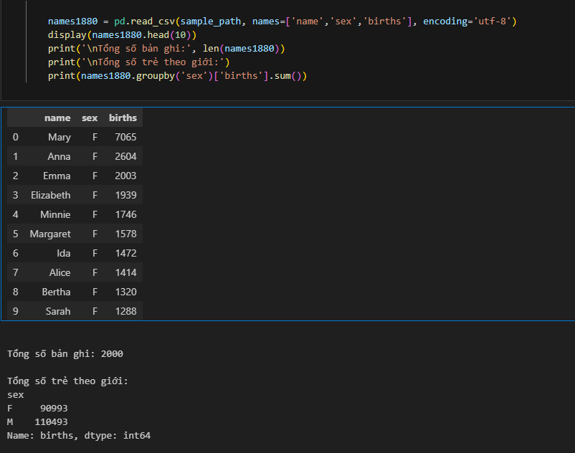
Hình 13.3.3.1 Đọc dữ liệu
Nhận xét
Dữ liệu đã được đọc vào , kết quả có 2000 bản ghi, gồm 110493 bé trai và 90993 bé gái.
Hợp dữ liệu các năm 1880-2010
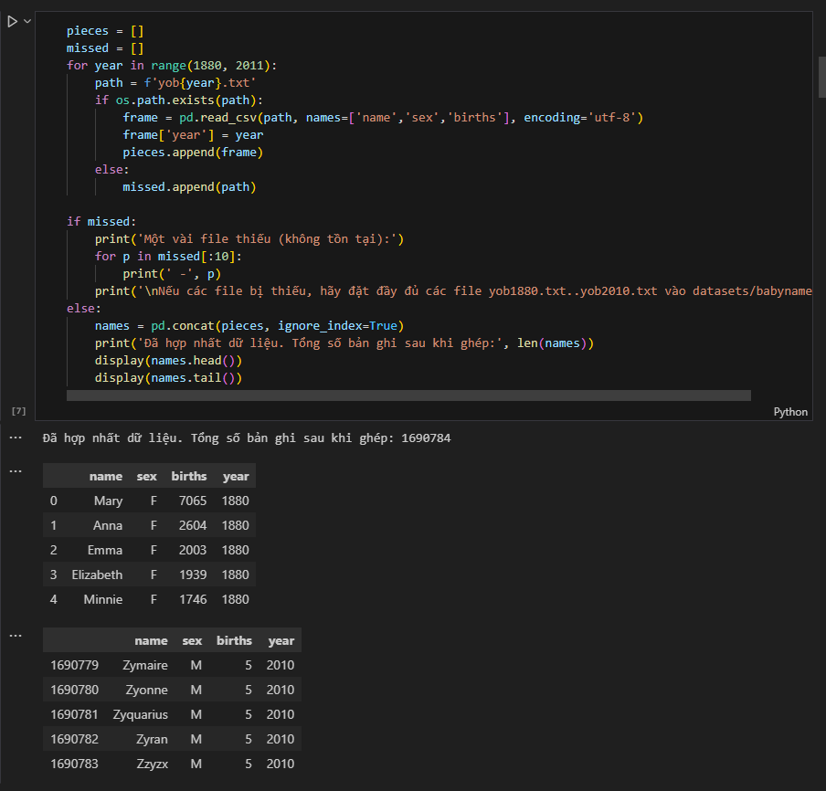
Hình 13.3.2: Hợp nhất dữ liệu các năm 1880-2010
Nhận xét
Dữ liệu đã được hợp nhất, tổng số bản ghi sau khi gộp là 1690784

Tổng số trẻ sinh theo năm và giới tính
Sử dụng pivot_table để tính số births theo year và sex
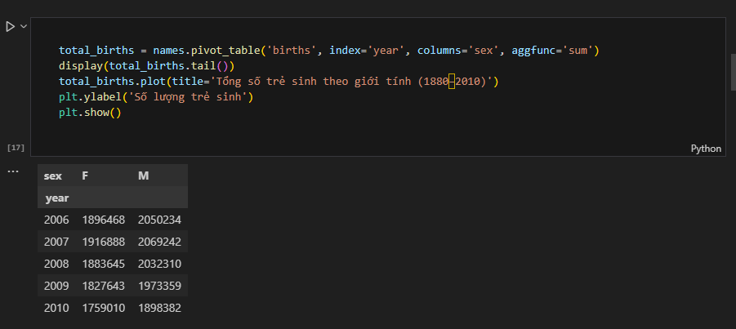Hình 13.3.3 tính tổng số trẻ sinh theo năm và giới tính

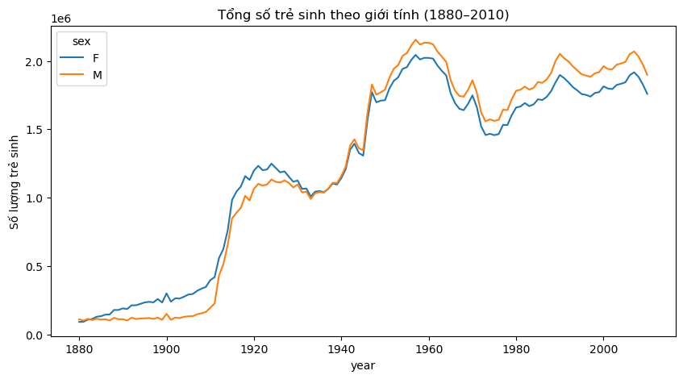
Hình 13.3.3.4 Biểu đồ tổng số trẻ sinh theo giới tính và năm
Nhận xét :
Tổng số trẻ sinh tăng đều qua thời gian, đặc biệt tăng mạnh từ sau năm 1940.
Số lượng bé trai luôn nhỉnh hơn bé gái, phản ánh xu hướng tự nhiên về giới tính khi sinh.
Tính tỷ lệ của mỗi tên trong năm (cột prop)
prop = số trẻ sinh với tên đó / tổng số trẻ sinh của giới tính đó trong năm.
Ví dụ: nếu 7.000 bé gái tên “Mary” trong tổng 90.000 bé gái năm 1880, thì prop ≈ 0.077.
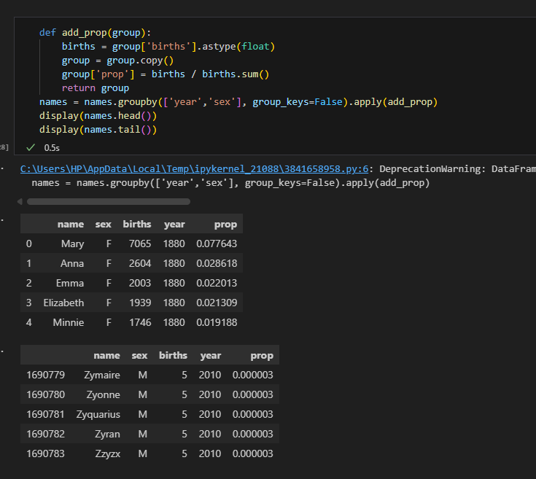
Hình 13.3.3.5 Tính tỷ lệ của mỗi tên trong năm
Kiểm tra tổng prop mỗi năm
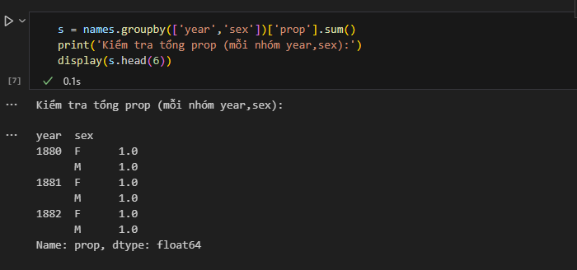
Hình 13.3.3.6 Kiểm tra tổng drop mỗi năm
Lấy top 1000 dữ liệu tên theo mỗi năm
trích xuất một tập hợp con dữ liệu để tạo điều kiện cho việc phân tích sâu hơn: 1.000 tên hàng đầu cho mỗi cặp giới tính/năm.
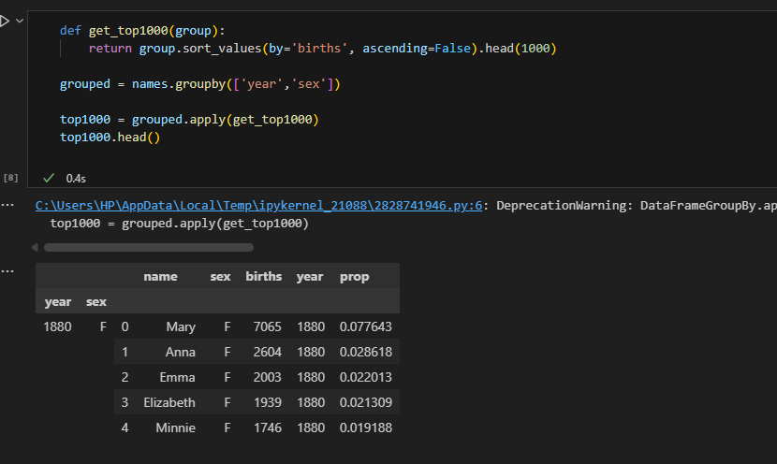
Hình 13.3.3.7 lấy top 1000 dữ liệu thên theo mỗi năm
Tiếp theo bỏ chỉ số nhóm vì không cần nó cho phân tích:
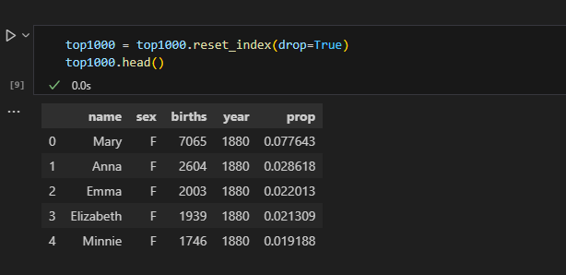
Hình 13.3.3.8 Loại bỏ chỉ số nhóm
Tới Bước 6:

